DML

PROYECTO SOBRE CLINICA ODONTOLOGICA

DENTISOFTWARE

HECHO EN WORKBENCH

Integrantes

Julieth Paula Cubillos Vargas

Carol Daniela Vargas Adarme

Carlos David Álvarez Ojeda

Manuel Fernando Galindo Peña

Sena

Centro de electricidad electrónica y telecomunicaciones

2024

Tabla Usuario

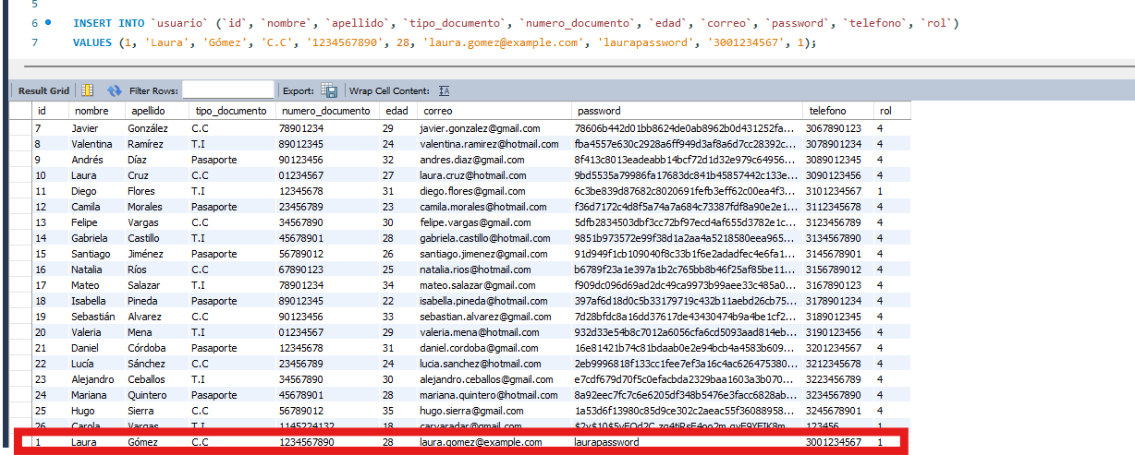

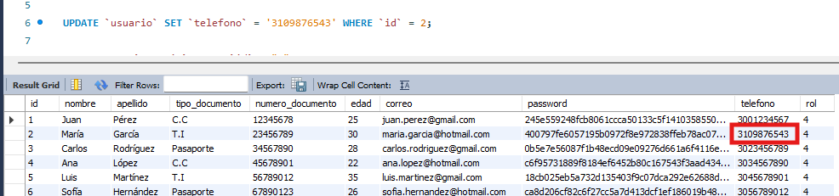

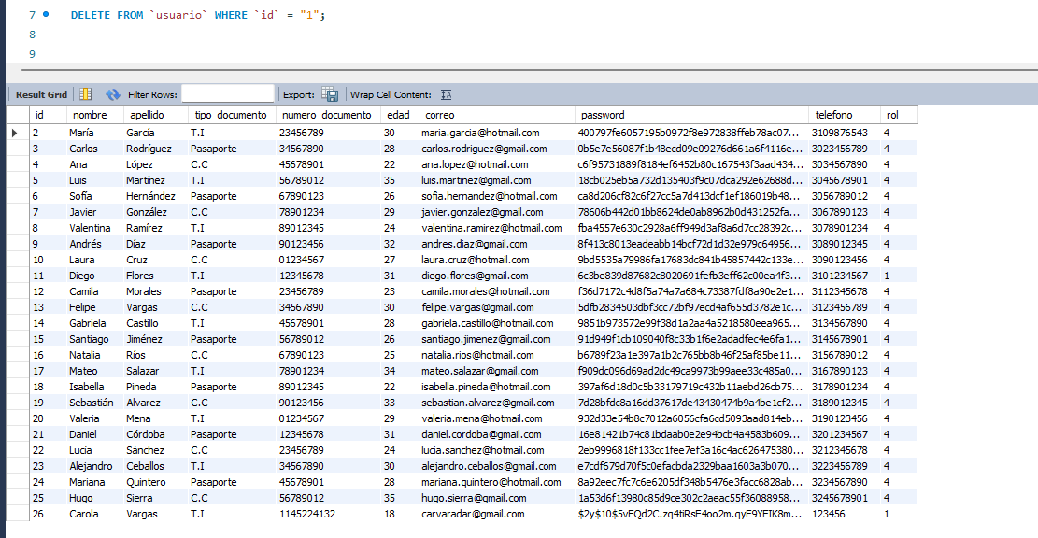

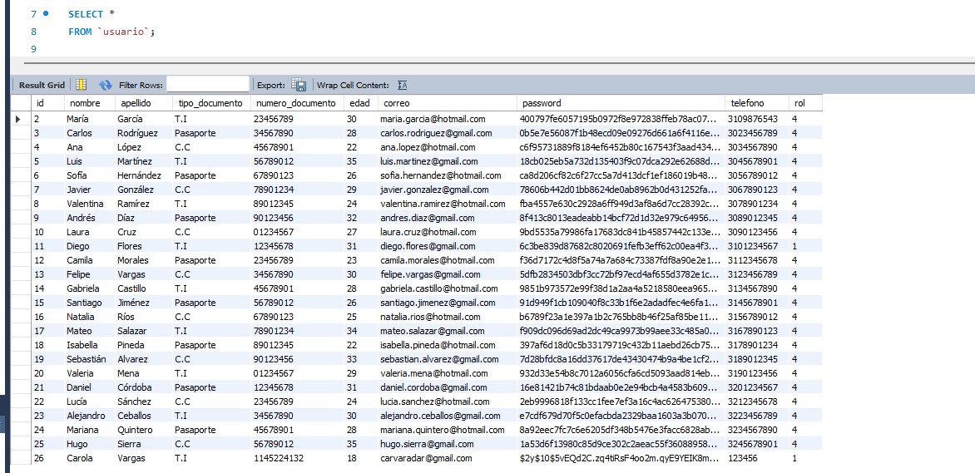

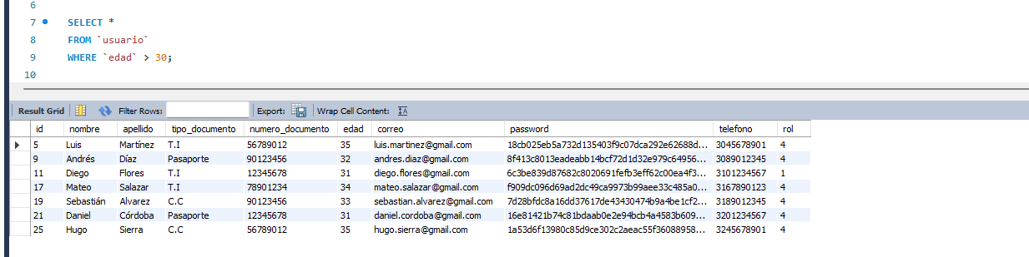

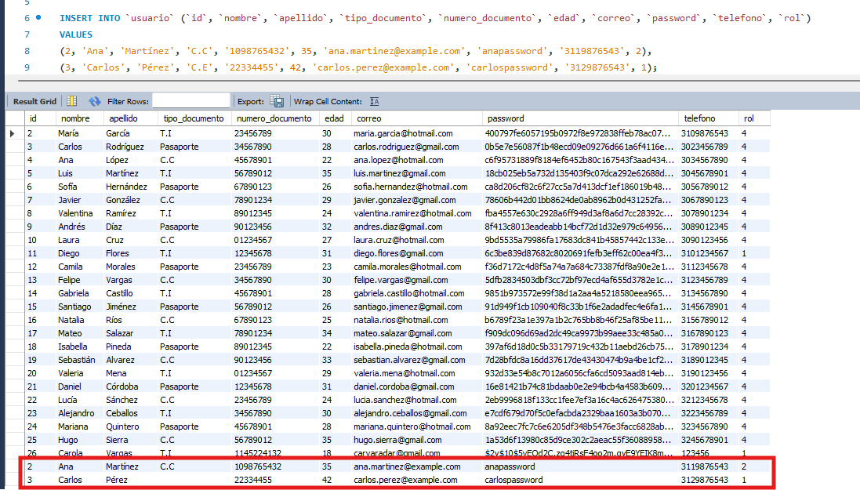

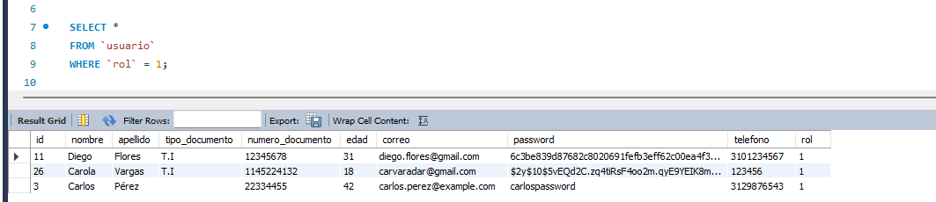

Tabla de servicios

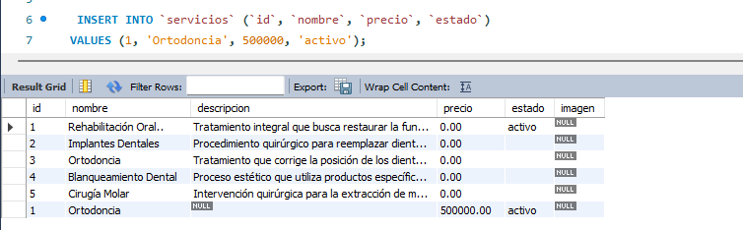

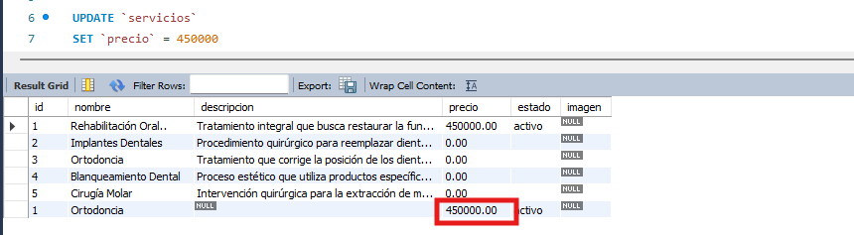

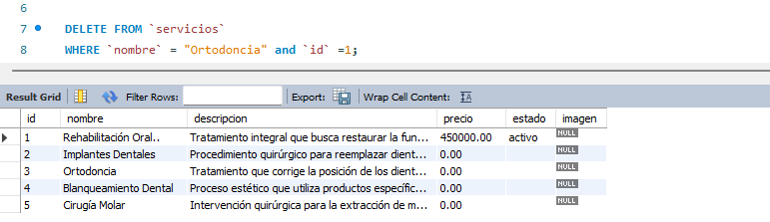

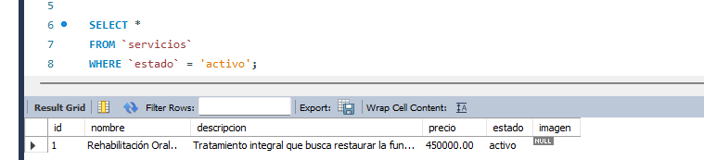

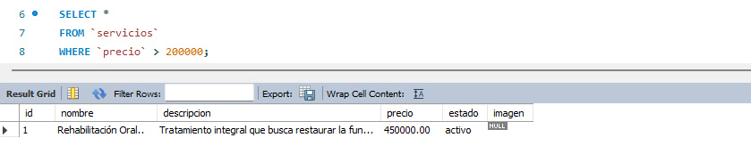

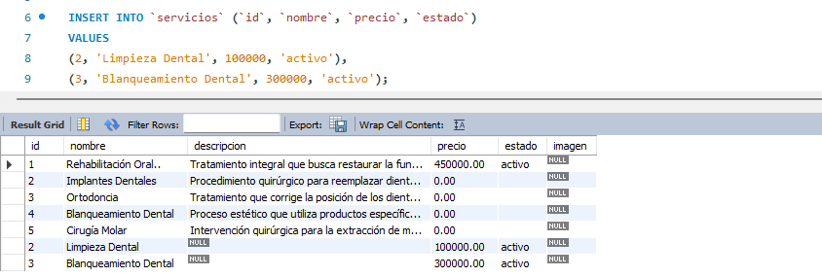

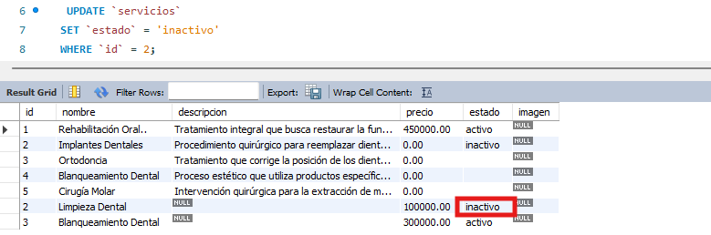

Tabla de Consultorio

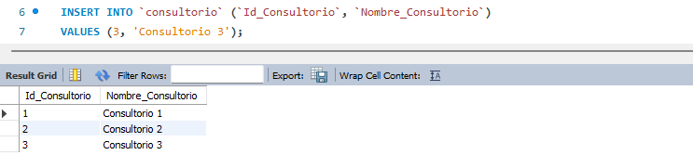

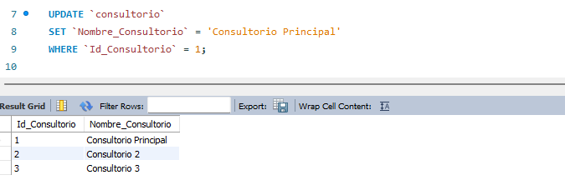

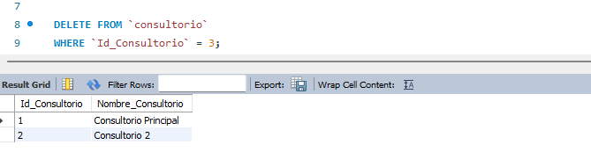

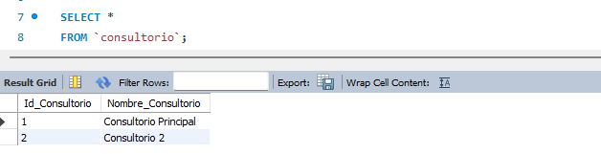

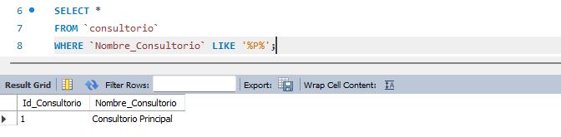

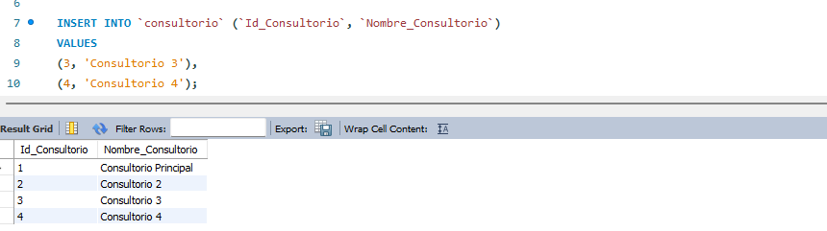

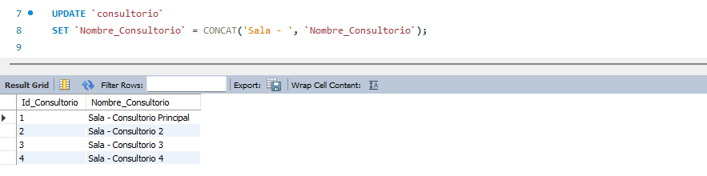

Tabla de citas

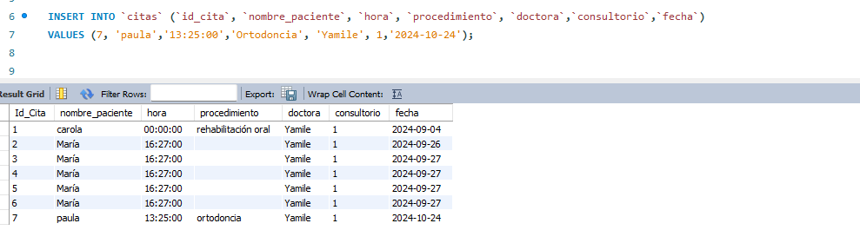

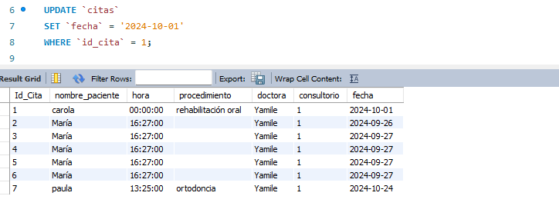

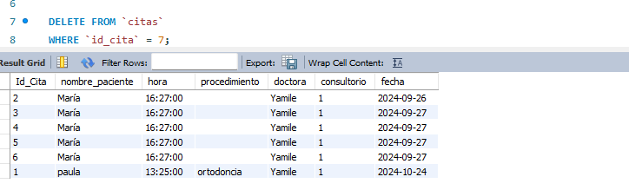

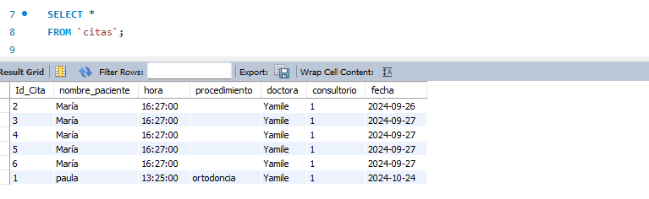

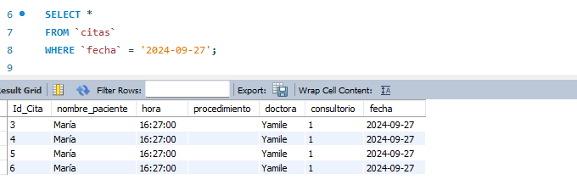

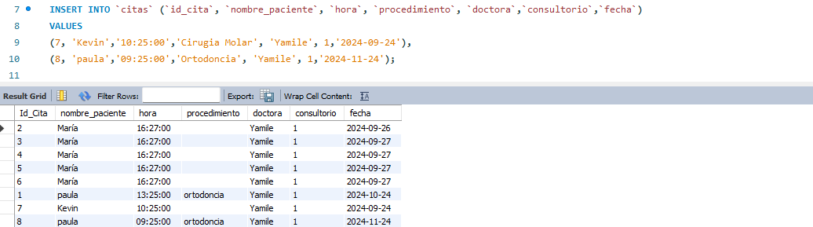

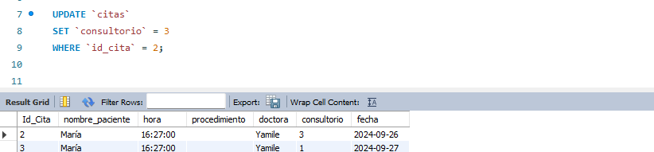

Tabla de Historial Clínico

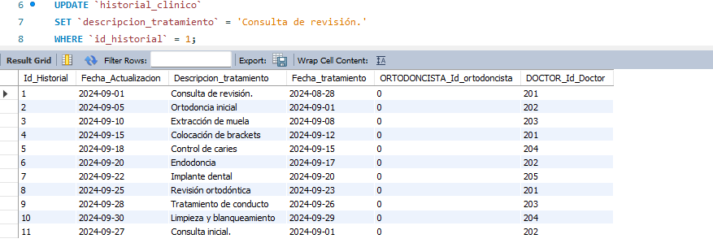

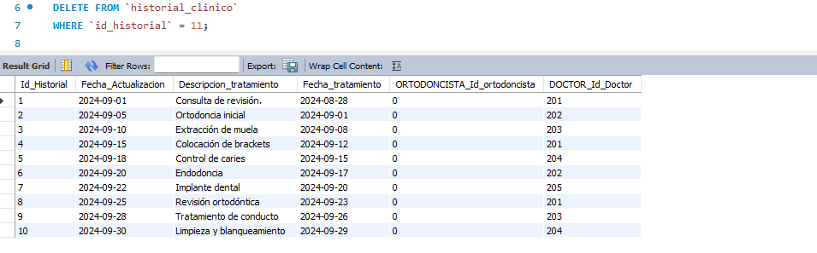

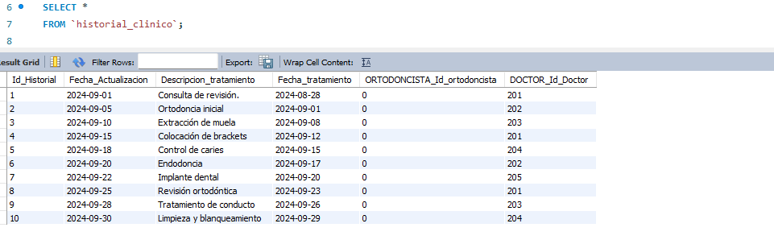

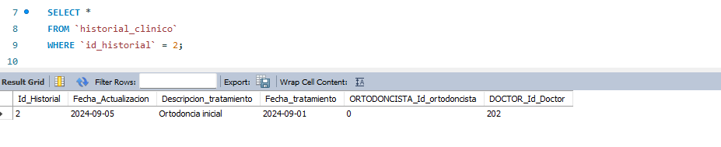

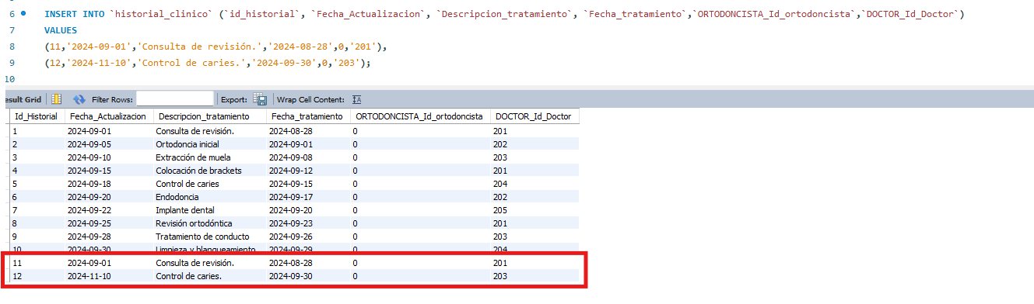

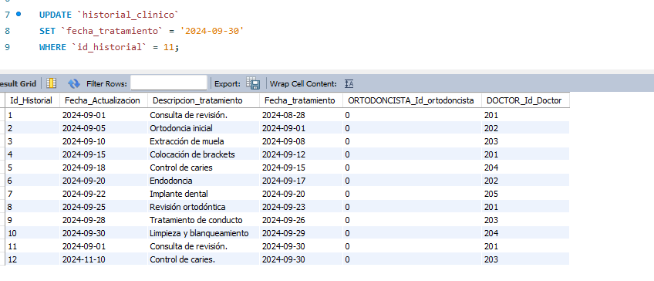

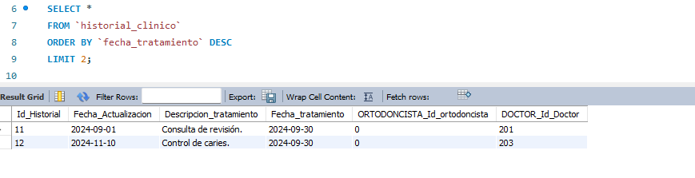

Tabla de Permisos

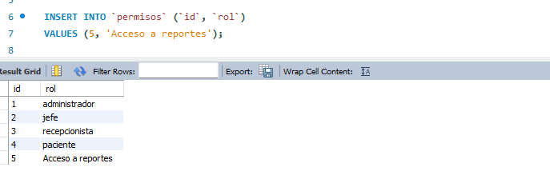

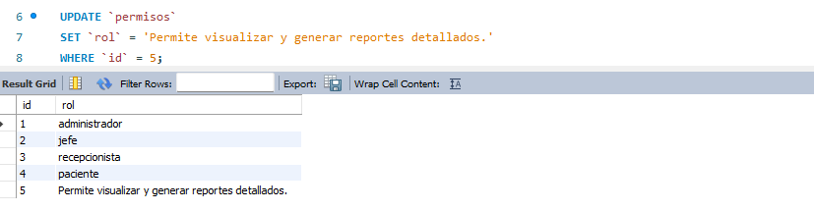

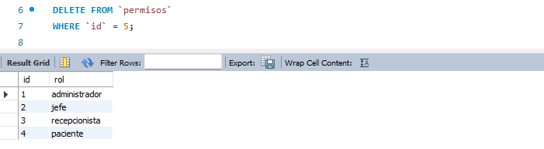

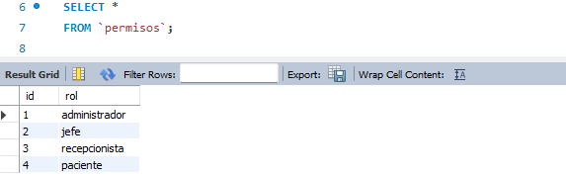

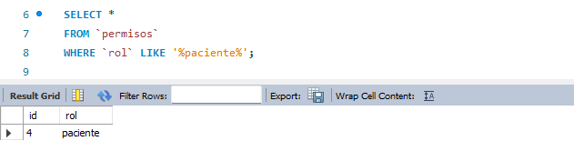

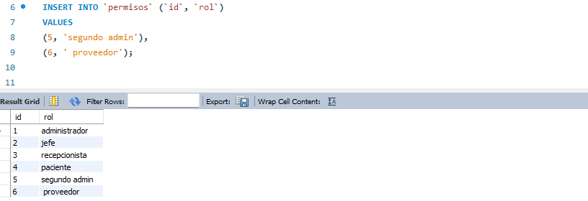

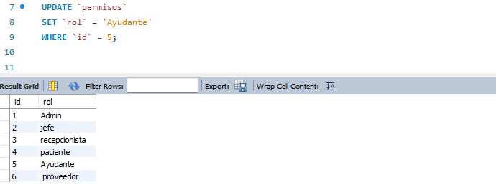

Consultas con Join

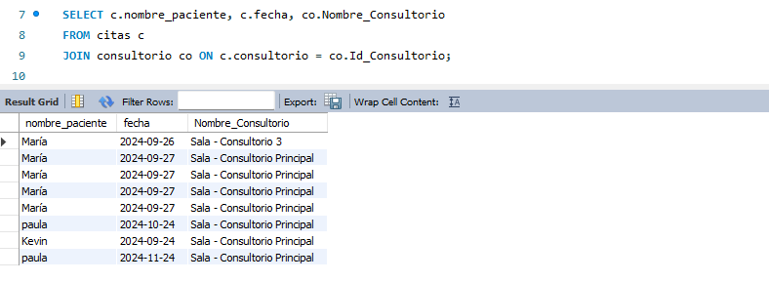

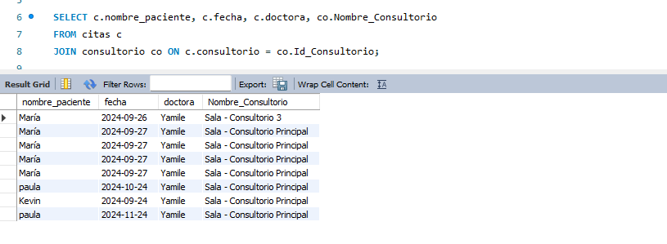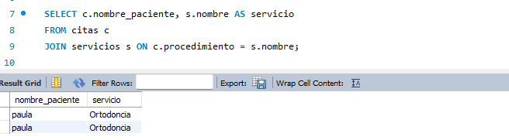

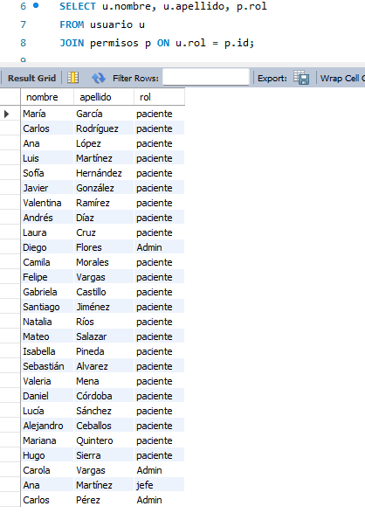

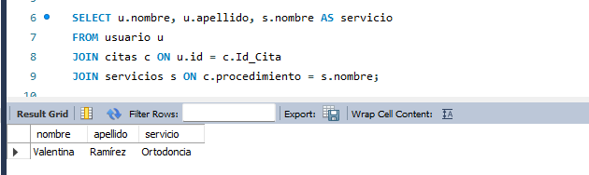

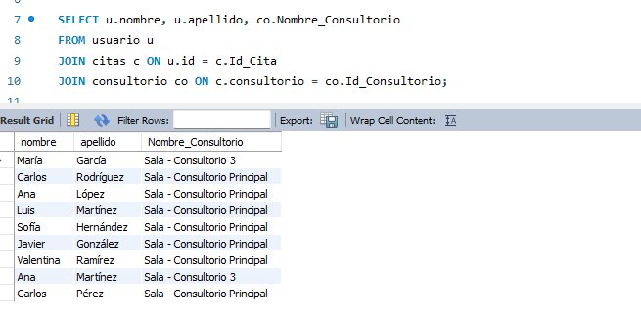

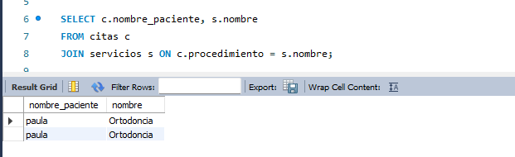

Sub-Consultas

